Дополнительные общеразвивающие программы
- Дополнительная общеразвивающая программа физкультурно – спортивной направленности «Военная подготовка» для учащихся 5-9, 10-11 классов.
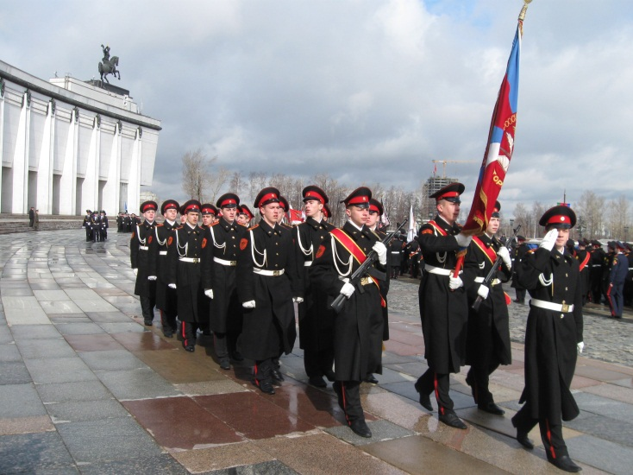

- Дополнительная общеразвивающая программа физкультурно – спортивной направленности «Юнармейцы «Виктории» для учащихся 5-7, 8-9, 10-11 классов.
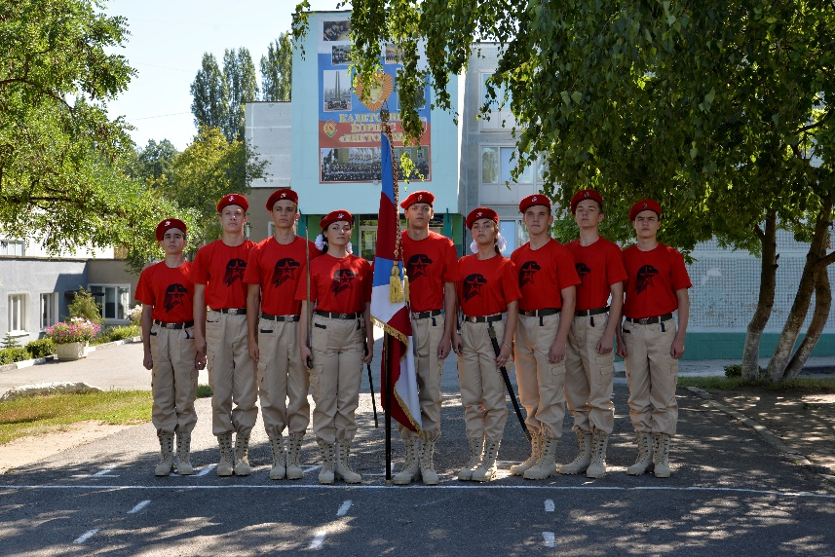
- Дополнительная общеразвивающая программа физкультурно – спортивной направленности «Казачий спас» для учащихся 7-9 классов.

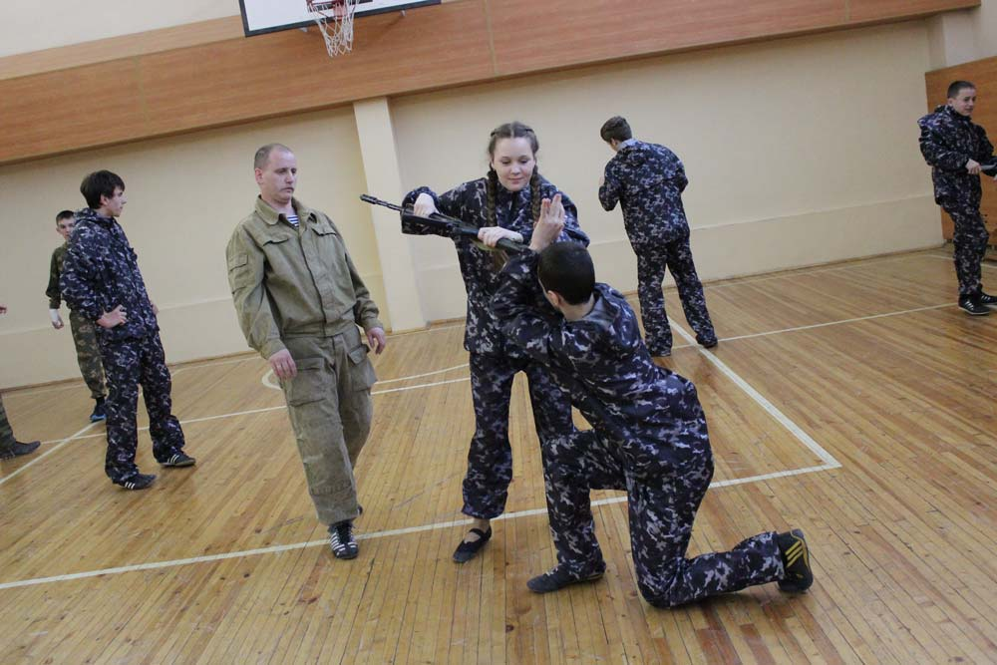
- Дополнительная общеразвивающая программа художественной направленности «Основы танцевального искусства» для учащихся 5-7, 8-9, 10-11 классов.
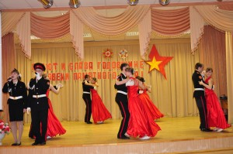

- Дополнительная общеразвивающая программа художественной направленности «Хоровое искусство» для учащихся 1-4, 5-11 классов.
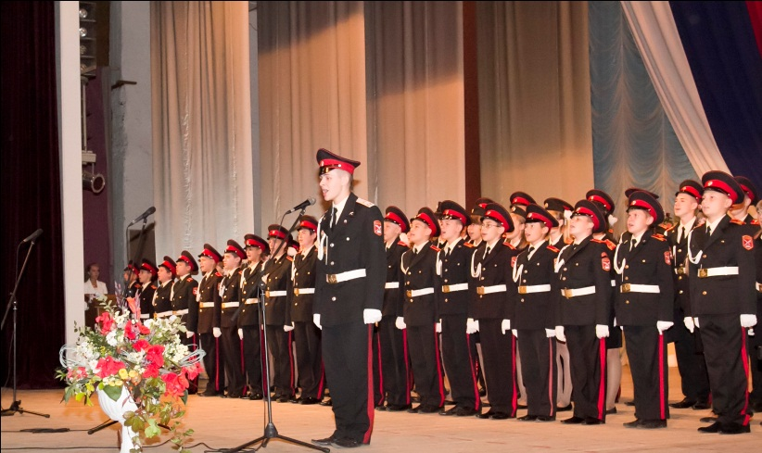
6. Дополнительная общеразвивающая программа художественной направленности «Киностудия «Виктория» для учащихся 5-11 классов.
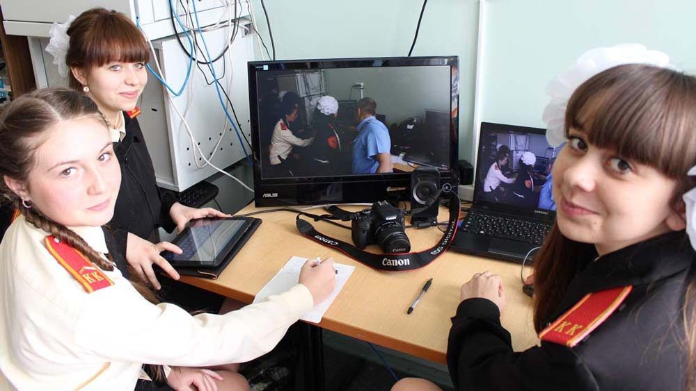

7. Дополнительная общеразвивающая программа художественной направленности «Кадетские вести» для учащихся 5-11 классов.
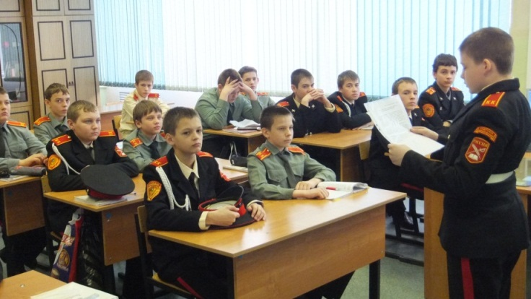
8. Дополнительная общеразвивающая программа художественной направленности «Театральный кружок «Виктория» для учащихся 5-9 классов.
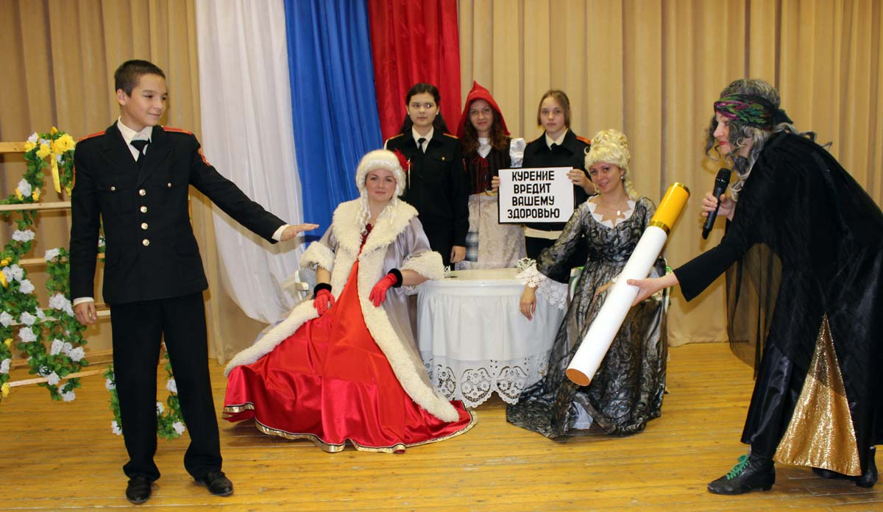
9. Дополнительная общеразвивающая программа художественной направленности «Литературный островок» для учащихся 5-9 классов.
10. Дополнительная общеразвивающая программа технической направленности «Науки юношей питают» для учащихся 5-11 классов.
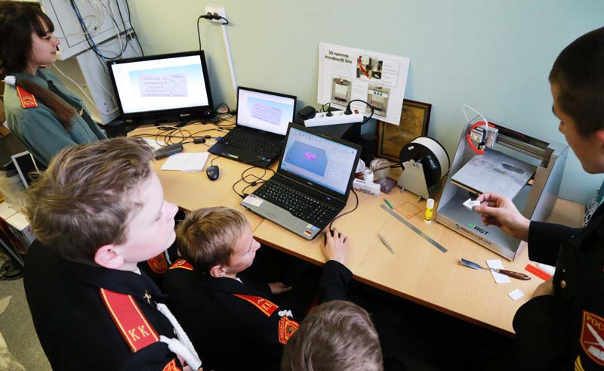
11. Дополнительная общеразвивающая программа технической направленности «Робототехника» для учащихся 5-9 классов.
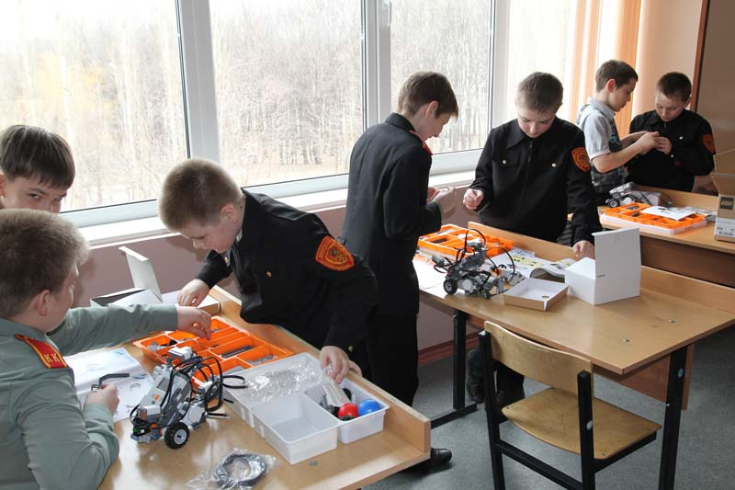
12. Дополнительная общеразвивающая программа технической направленности «Основы робототехники» для учащихся 1-4 классов.
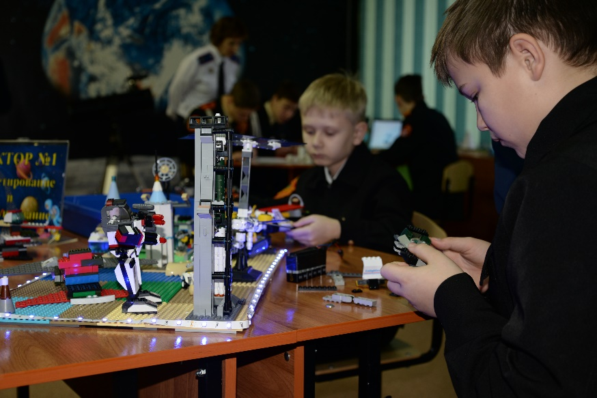
13. Дополнительная общеразвивающая программа социально-педагогической направленности «Искусство красноречия» для учащихся 1-4 классов.
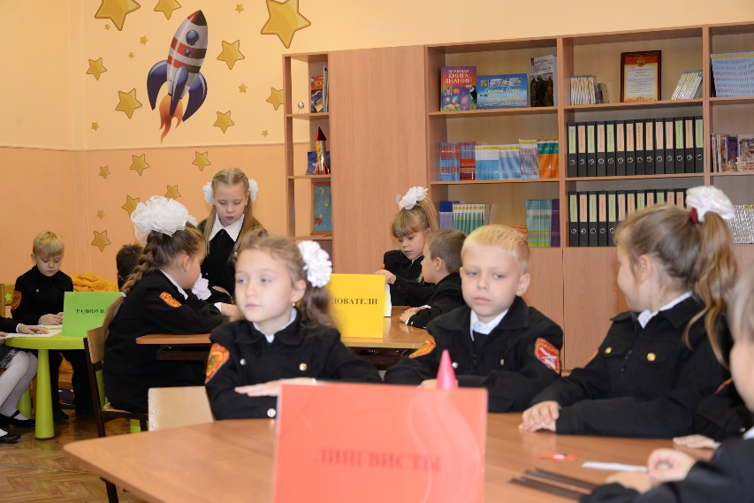
14. Дополнительная общеразвивающая программа социально-педагогической направленности «Психология успеха» для учащихся 9 классов.
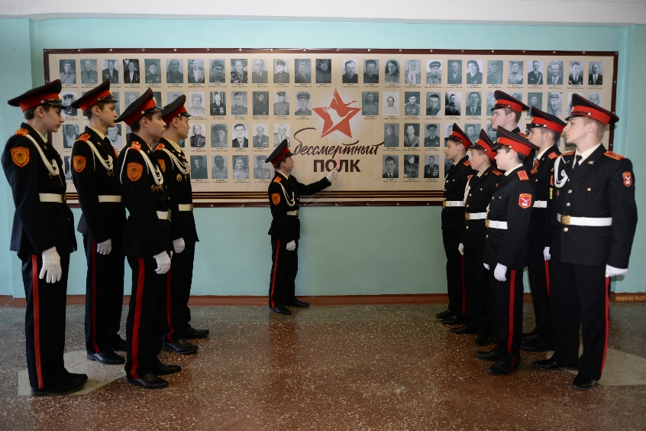
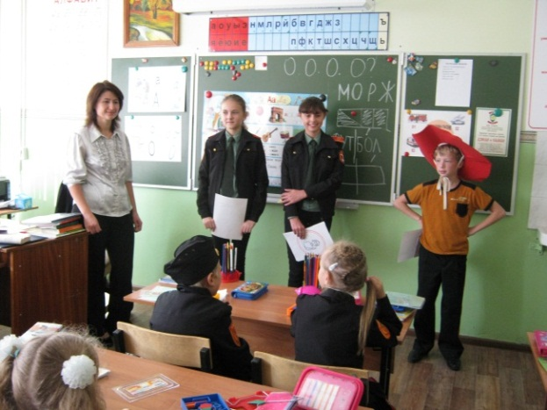
15. Дополнительная общеразвивающая программа социально-педагогической направленности «Полёт» для учащихся 1-8 классов.

16. Дополнительная общеразвивающая программа социально-педагогической направленности «Православная культура» для учащихся 5-9 классов.
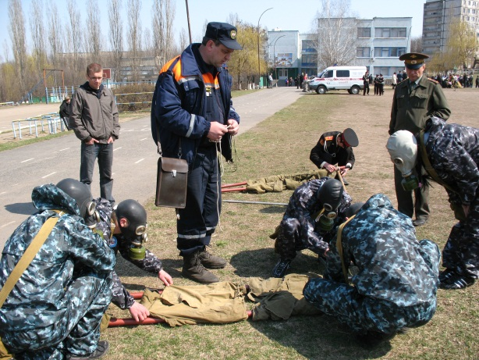
17. Дополнительная общеразвивающая программа туристско-краеведческой направленности «Юные туристы - спасатели» для учащихся 10-11 классов.

18. Дополнительная общеразвивающая программа физкультурно – спортивной направленности «Гимнастика» для учащихся 5-9 классов.
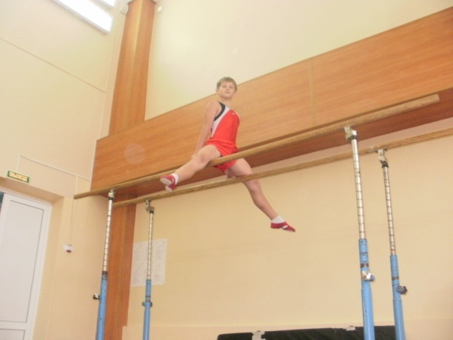
19. Дополнительная общеразвивающая программа физкультурно – спортивной направленности «Баскетбол» для учащихся 5-8 классов.
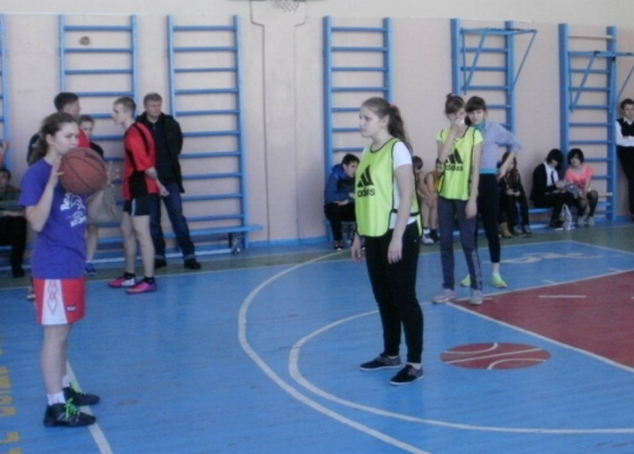
20. Дополнительная общеразвивающая программа физкультурно – спортивной направленности «Дартс» для учащихся 5-9 классов.
21. Дополнительная общеразвивающая программа физкультурно – спортивной направленности «Настольный теннис» для учащихся 5-9 классов.
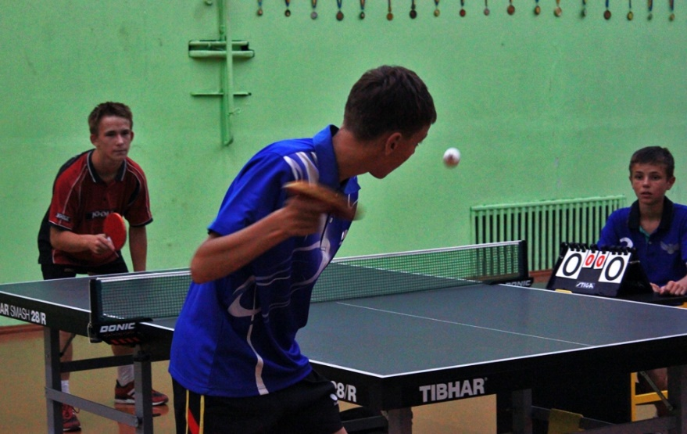
22. Дополнительная общеразвивающая программа социально-педагогической направленности «Кибербезопасность» для учащихся 8-11 классов.
23. Дополнительная общеразвивающая программа социально-педагогической направленности «Творим добро» для учащихся 6-8, 9-11 классов.
24. Дополнительная общеразвивающая программа социально-педагогической направленности «Финансовая грамотность» для учащихся 8-11 классов.
25. Дополнительная общеразвивающая программа социально-педагогической направленности «Финансовая грамотность и финансовый самоконтроль личности» для учащихся 10-11 классов.
26. Дополнительная общеразвивающая программа социально-педагогической направленности «Этика и психология семейной жизни» для учащихся 10-11 классов.
27. Дополнительная общеразвивающая программа естественнонаучной направленности «Исток» для учащихся 5-11 классов.
28. Дополнительная общеразвивающая программа социально-педагогической направленности «Информационная работа» для учащихся 9 классов.
29. Дополнительная общеразвивающая программа социально-педагогической направленности «Профессиональная ориентация» для учащихся 9 классов.

